**PALETA DE COLORES**

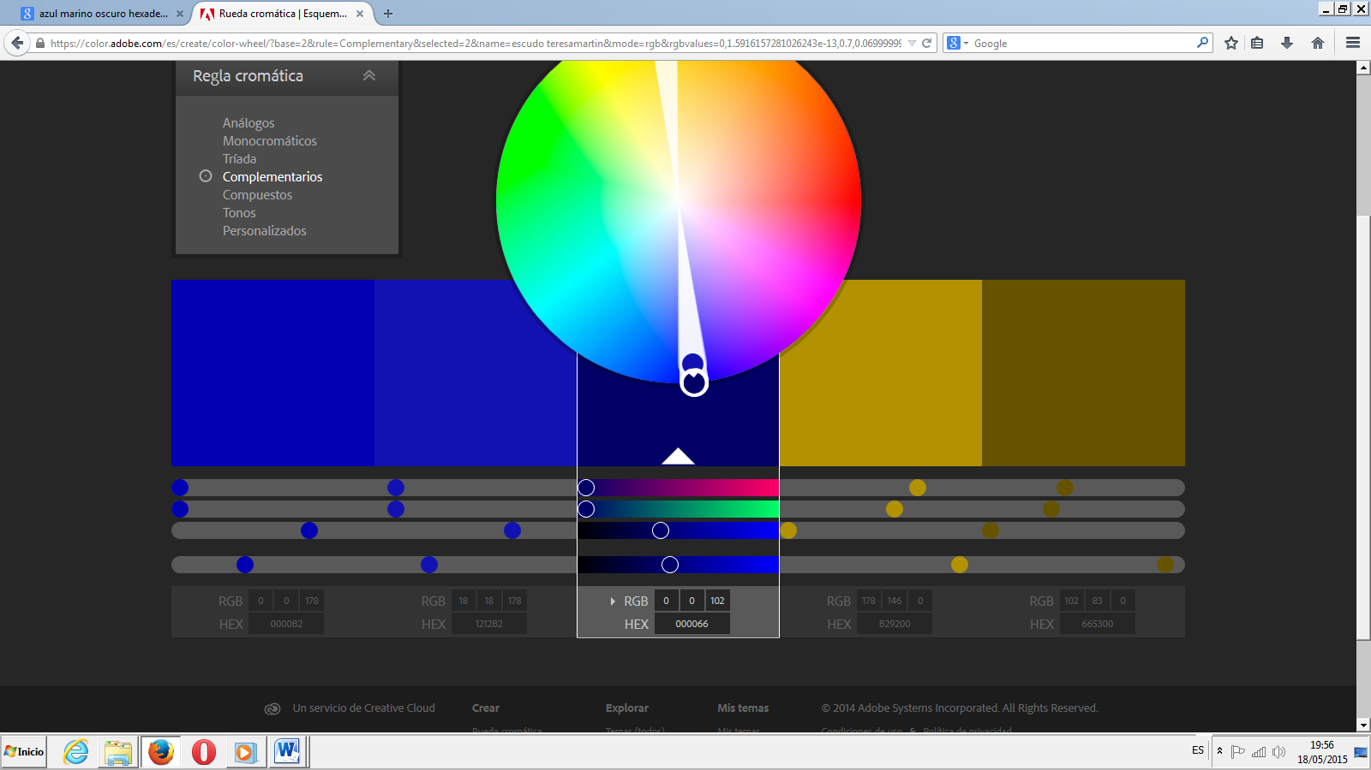

|  |  |  |  |  |  |
| --- | --- | --- | --- | --- | --- |
| **COLOR** | **HEXADECIMAL** | **RGB** | **MUESTRA** | **Hexa** | **muestra** |
| **Azul 3** | 0000B2 | 0,0,178 |  | 2222AD |  |
| **Azul 2** | 1212B2 | 18,18,178 |  | 122AB3 |  |
| **Azul principal** | 000066 | 0,0,102 |  | 125DB3 |  |
| **Amarillo** | B29200 | 178,146,0 |  | B29200 |  |
| **Dorado** | 665300 | 102,83,0 |  | DABF27 |  |

## EJEMPLO DE TABLA

|  |  |  |  |
| --- | --- | --- | --- |
| **ACTA DE MINUTA** | | | |
| **No.** |  |  |  |
| **Fecha de Reunión** |  | **Hora de inicio** |  |
| **Responsable** |  | **Hora de Fin** |  |

**Descripción:**

La Celda de Título tiene fondo y bordes color Azul principal, con letras color blanco, negritas y centrado. La demás celdas solo contiene un borde color armarillo, con letras en color negro y en negritas.

Los títulos pueden ir con un sombreado de azul principal y con letras blancas de acuerdo a la estructura común de documentos.